# 60. Actividad

De forma individual investiga:

1. Palabras reservadas de C++

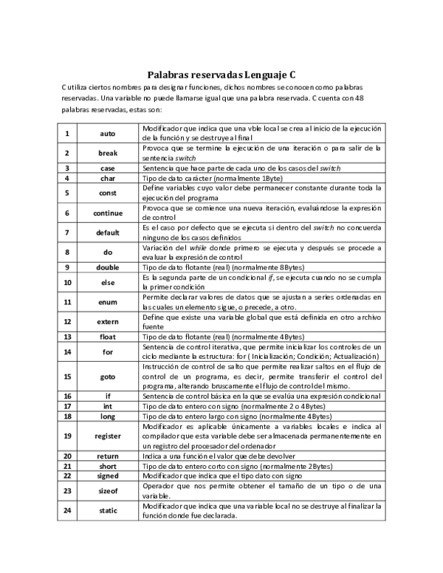

1. Reglas para la construcción de Identificadores en C++

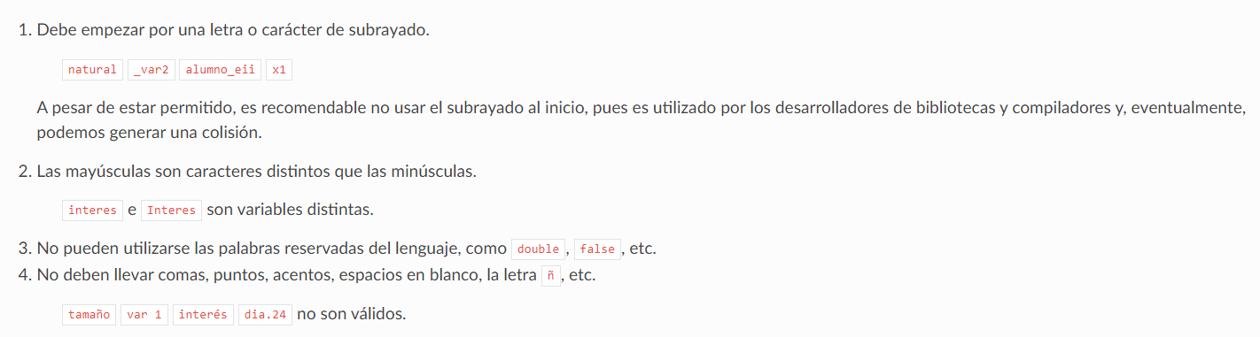

1. Operadores de C++
2. De asignación
3. Aritméticos
4. Lógicos

¿Qué representan las siguientes expresiones regulares?

L=[a-zA-Z_]+

Selecciona caracteres de a-z y de A-Z, además selecciona el caracter “_”. Coincidencias de 1 o más.

D=[0-9]+

Selecciona uno o más números del 0-9.

E=[ ,\t,\r,\n]+

Selecciona los espacios, las comas, tab, retorno de carro y salto de línea

**Notas**: Las llaves “{ }” además de utilizarse con cuantificadores se utilizan para hacer referencia a una expresión regular previamente definida. Los paréntesis “( )” permiten agrupar y las comillas permite agregar un símbolo que no esta considerado

(L)({L}|{D})*

Encuentra una letra (a-z A-Z), después puede encontrar 0 o más dígitos del 0 al 9, o una letra a-z A-Z.

("-"{D}+)|{D}+

Encuentra uno (o más) números negativos o positivos.

“+”

Encuentra un símbolo de +

while

Busca la palabra “while”

Utiliza las expresiones regulares para llenar la siguiente tabla:

|  |  |  |  |
| --- | --- | --- | --- |
| **Token** | **Lexema** | **Patrón** | **Reservada (SI/NO)** |
| Letras | Hola, mundo | [a-zA-Z_]+ | No |
| Número | 0,1,2,33 | [0-9]+ | No |
| Espacios | “ “ | [ ,\t,\r,\n]+ | No |
| Variable | A4 | (L)({L}|{D})* | No |
| Número | -6,90 | ("-"{D}+)|{D}+ | No |
| Operador suma | + | “+” | Sí |
| Condicional (while) | While | while | Sí |